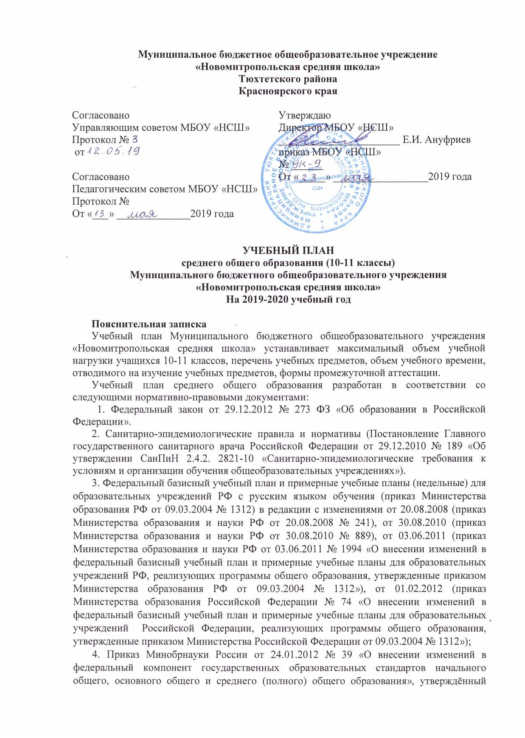приказом Министерства образования Российской Федерации от 05.03.2004 № 1089» с изменениями от 31.01.2012 № 69;
5. Приказ Министерства образования и науки РФ от 30.08.2013 № 1015 «Об утверждении порядка организации и осуществления образовательной деятельности по основным общеобразовательным программам – образовательным программам начального общего, основного общего и среднего общего образования» с изменениями от 17.07.2015 № 734;
6. Приказ Министерства образования и науки РФ от 30.03.2016 № 336 «Об утверждении перечня средств обучения и воспитания, необходимых для реализации образовательным программам - образовательным программам начального общего, основного общего и среднего общего образования, необходимого при оснащении образовательных организаций в целях реализации мероприятий по содействию созданию в субъектах Российской Федерации (исходя из прогнозируемой потребности) новых мест в общеобразовательных организациях, критериях его формирования и требований к функциональному оснащению, а также норматива стоимости оснащения одного места обучающегося указанными средствами обучения и воспитания», зарегистрирован Министерством юстиции Российской Федерации от 07.04.2016 № 41705;
7. Письмо Департамента государственной политики в образовании Минобрнауки России от 07.07.2005 № 03-1263 «О примерных программах по учебным предметам федерального базисного учебного плана»;
8. Письмо Департамента государственной политики в образовании Минобрнауки России от01.04.2005. № 03-417 «О перечне учебного и компьютерного оборудования для оснащения общеобразовательных учреждений»;
9. Письмо Министерства образования российской Федерации от 27.02.2004 № 03-51-45/14-13 (о перечне учебных предметов образовательной области «Обществознание»);
10. Письмо Министерства образования Российской Федерации от 20.04.2004 № 14-51-102/13 «О направлении рекомендаций по организации профильного обучения на основе индивидуальных учебных планов учащихся»;
11. Устав МБОУ «НСШ»
12. Образовательная программа среднего общего образования.
Среднее общее образование завершающая уровень общего образования, который обеспечивает функциональную грамотность и социальную адаптацию учащихся, содействует их общественному и гражданскому самоопределению.
Обязательные учебные предметы
Базовые общеобразовательные учебные предметы федерального компонента направлены на завершение общеобразовательной подготовки учащихся.
Базовые общеобразовательные учебные предметы для изучения в 10-11 классах: «Русский язык», «Литература», «Иностранный язык», «Математика», «История», «Обществознание (включая экономику и право)», «География», «Биология», «Химия», «Физика», «Основы безопасности жизнедеятельности», «Физическая культура», «Технология», «Мировая художественная культура»
Региональный компонент представлен учебным предметом «Основы регионального развития».
Компонент образовательного учреждения представлен учебными предметами: «Случайные величины», «Избранные вопросы русского языка», «Текст и его стили», «Астрономия».
Соотношение между федеральным компонентом, региональным (национально-региональным) компонентом и школьным компонентом следующее: федеральный компонент- 80%; региональный (национально-региональный) компонент-10%.
Продолжительность учебного года составляет 34 учебные недели. Продолжительность каникул в течении учебного года составляет около 30 календарных дней, летом - не менее 8 недель. Объём домашних заданий в 10-11 классах ориентирован по времени выполнения до 3,5 часов.
Учебный предмет «Русский язык» обеспечивает развитие интеллектуальных и творческих способностей старшеклассников, развивает их абстрактное мышление, память и воображение, формирует навыки самостоятельной учебной деятельности, самообразования и самореализации личности. Курс рассчитан на 2 года. Изучение «Русского языка» ведется на базовом уровне по одному часу в неделю в 10 и 11 классах.
Учебный предмет «Литература» формирует духовный облик и нравственные ориентиры учащихся. Изучение литературы на базовом уровне сохраняет фундаментальную основу курса, систематизирует представления учащихся об историческом развитии литературы, позволяет им глубоко и разносторонне осознать диалог классической и современной литературы. Изучение литературы ведется на базовом уровне по 3 часа в неделю в 10 и 11 классах.
Учебный предмет «Иностранный язык» формирует у учащихся потребность изучения иностранного языка и овладения им как средством общения, познания, самореализации и социальной адаптации в поликультурном полиэтническом мире. Английский язык – изучение ведется на базовом уровне по 3 часа в неделю в 10 и 11 классах.
Учебный предмет «Математика» представлен учебными модулями «Алгебра и начала математического анализа», «Геометрия». При организации изучения учебного предмета используется синхронно-параллельное изучение модулей. Учебный модуль «Алгебра и начала математического анализа» формирует представления о математике как универсальном языке науки, средстве моделирования явлений и процессов, об идеях и методах математики. Учащиеся овладевают математическими знаниями и умениями, необходимыми в повседневной жизни, для изучения школьных естественнонаучных дисциплин на базовом уровне, для получения образования в областях, не требующих углубленной математической подготовки. Учебный модуль «Геометрия» развивает логическое мышление, пространственное воображение, алгоритмическую культуру, критичность мышления на уровне, необходимом для обучения в высшей школе по соответствующей специальности, в будущей профессиональной деятельности. «Математика», изучение ведется на базовом уровне по 4 часа в неделю в 10 и 11 классах.
Историческое образование на уровне среднего общего образования реализуется в рамках учебного предмета «История». Учебный предмет «История» представлен двумя курсами: «История России» и «Всеобщая история». При организации изучения учебного предмета используется последовательное изучение курсов. Изучение учебного предмета «История» рассчитано на 2 года по 2 часа в 10 и 11 классах.
Учебный предмет «Обществознание (включая экономику и право)» обеспечивает преемственность по отношению к основной школе путем углубленного изучения некоторых социальных объектов, рассмотренных ранее. «Обществознание (включая экономику и право)» ведется 2 часа в неделю на базовом уровне в 10 и 11 классах.
Учебный предмет «Биология» формирует у учащихся знания о живой природе, ее отличительных признаках – уровневой организации и эволюции; дает сведения об общих биологических закономерностях, проявляющихся на разных уровнях организации живой природы. Изучение учебного предмета «Биология» рассчитано на 2 года по одному часу в 10 и 11 классах.
Учебный предмет «Физика» вооружает учащихся научным методом познания, позволяющим получать объективные знания об окружающем мире. «Физика» изучается на базовом уровне 2 часа в неделю в 10 и 11 классах.
Учебный предмет «Химия» изучает состав и строение веществ, конструирование веществ с заданными свойствами, исследование закономерностей химических превращений и путей управления ими в целях получения веществ, материалов, энергии. «Химия» изучается на базовом уровне 1 час в неделю в 10 и 11 клвассах.
Учебный предмет «География» завершает формирование у учащихся представлений о географической картине мира, которые опираются на понимание географических взаимосвязей общества и природы, воспроизводства и размещения населения, мирового хозяйства и географического разделения труда, раскрытие географических аспектов глобальных и региональных явлений и процессов, разных территорий. На изучение учебного предмета отводится 1 час в неделю в 10 и 11 классах (осуществляется завершение линии) на базовом уровне.
Учебный предмет «Информатика и ИКТ» систематизирует знания в области информатики и информационных технологий, полученные в основной школе; формирует умение планировать структуру действий, навыки поиска, обработки и хранения информации; вырабатывает потребность обращаться к компьютеру при решении задач из любой предметной области; развивает алгоритмическое мышление в математическом контексте. Информатика и ИКТ – изучение ведется на базовом уровне по 1 часу в неделю в 10 и 11 классах.
Учебный предмет «Физическая культура» обеспечивает выработку у учащихся умений использовать физические упражнения, гигиенические процедуры и условия внешней среды для укрепления состояния здоровья, противостояния стрессам. Физическая культура (базовый уровень) – изучается по 3 часа в неделю в 10 и 11 классах.
Учебный предмет «Основы безопасности жизнедеятельности» способствует получению знаний о здоровом образе жизни, в чрезвычайных ситуациях природного и техногенного характера, их последовательности и мероприятиях, проводимых государством по защите населения. Курс «Основы безопасности жизнедеятельности» - 1 час в неделю в 10 и 11 классах.
Курс «Технология» изучается по одному часу в неделю в 10 и 11 классах. Основная цель программы – передача учащимся знаний необходимых для профессионального самообразования, трудовой деятельности в условиях рыночной экономики, формирование мотивированной к самообразованию личности, обладающей навыками самостоятельного поиска, отбора, анализа и использования информации.
Региональный компонент учебного плана реализуется через предмет «Основы регионального развития» (2 часа в неделю на каждый класс (год) обучения). Учебный предмет «Основы регионального развития» направлен на содействие развития самоактуализирующейся, культурно развитой личности — жителя Красноярского края, обладающего системными знаниями об обществе и окружающем мире, способного принимать и оценивать происходящие события и принимать ответственные решения.
Компонент образовательного учреждения в учебном плане по решению родителей и учащихся распределены на углубленное изучение предметов.
Курс «В лабиринтах математики» рассчитан на 2 года. Данный курс изучается в 10 классе – 2 часа в неделю и в11 классе по одному часу в неделю и направлен на углубление математических знаний, которые реализуется на базе обучения методам и приемам решения математических задач. Особое внимание обращается на темы школьного курса математики, вызывающие наибольшие сложности на экзамене (анализ типов заданий, разбор типичных ошибок выпускников прошлых лет).
«Курс «Прикладная математика» изучается в 11 классе по 0,5 часа в неделю и направлен на овладение определённым объёмом знаний, готовых методов решения нестандартных задач, но и в том, чтобы научить самостоятельно, мыслить, творчески подходить к любой проблеме.
Курс «Говорим и пишем правильно» изучается в 11 классе (1 час в неделю) и обеспечивает осмысление системы знаний о языке, углубленное изучение основных разделов русского языка, формирование устойчивых навыков владения русским языком и совершенствование речевой культуры.
Курс «Основы права» введен в 10 классе по одному часу в неделю.
Курс «Текст: теория и практика сочинений разных видов» изучается в 11 классе и рассчитан научить учащихся работать с текстом, отбирать нужную информацию: находить проблемы текста, комментировать эти проблемы, выявлять авторскую позицию, приводить собственные аргументы.
Курс «Познавательная биология» - изучается в течение двух лет по 1 часу в неделю и направлен на расширение знаний учащихся по биологии.
Курс «Русский язык: орфография и пунктуация в алгоритмах» рассчитан на изучение в течение одного года. Данный курс изучается в 10 классе 1 час в неделю и направлен на углубленное изучение русского языка.
Недельное количество часов на изучение учащимися 10-11 классов учебных предметов, распределенное по классам.
классы  Учебные предметы | Количество часов в неделю |  |  | Форма промежуточной аттестации
 | 10 | 11 | Всего | 10 | 11

Обязательные учебные предметы
Русский язык  Литература  Иностранный язык | 1  3  3 | 1  3  3 | 2  6  6 | ГО  ГО  ГО | ГО  ГО  ГО
Математика  Информатика и ИКТ | 4  1 | 4  1 | 8  2 | ГО  ГО | ГО  ГО
История  Обществознание (включая экономику и право)  География | 2  2  1 | 2  2  1 | 4  4  2 | ГО  ГО  ГО | ГО  ГО  ГО
Биология  Физика  Химия  Астрономия | 1  2  1 | 1  2  1  1 | 2  4  2  1 | ГО  ГО  ГО | ГО  ГО  ГО  ГО
Мировая художественная культура | 1 | 1 | 2 | ГО | ГО
Физическая культура  Основы безопасности жизнедеятельности | 3  1 | 3  1 | 6  2 | ГО  ГО | ГО  ГО
Технология | 1 | 1 | 2 | ГО | ГО
Итого: | 27 | 28 | 55
Региональный компонент
Основы регионального развития | 2 | 2 | 4 | ГО | ГО
Итого | 2 | 2 | 4
Компонент образовательного учреждения
В лабиринтах математики | 2 | 1 | 3 | ГО |  | ГО
Прикладная математика |  | 0,5 | 0,5 |  |  | ГО
Основы права | 1 |  | 1 | ГО
Русский язык: орфография и пунктуация в алгоритмах | 1 |  | 1 | ГО
Говорим и пишем правильно |  | 1 | 1 |  |  | ГО
Текст: теория и практика сочинений разных видов |  | 0,5 | 0,5 |  |  | ГО
Познавательная биология | 1 | 1 | 2 | ГО |  | ГО
Итого | 5 | 4 | 9
Всего | 34 | 34 | 68
Максимальный объём учебной нагрузки учащегося | 34 | 34 | 68

По всем учебным предметам обязательной части учебного плана обязательна промежуточная аттестация. Сроки, время проведения промежуточной аттестации закрепляются приказом директора по школе, формы и даты проведения по классам и предметам указаны ежегодно в приказе директора на каждый учебный предмет отдельно. Формами организации промежуточной аттестации будут являться:
1. Контрольная работа - КР
2. Тестирование - Т
3. Контрольный диктант - КД
4. Комплексная контрольная работа - ККР
5. Защита проекта, исследовательской работы - ЗП
6. Выставка творческих работ - ТР
7. Сдача нормативов - СН
8. Годовая отметка - ГО
9. Проверочная работа - ПР
10. Зачет - З
11. Контрольные задания - КЗ
12. Диагностическая работа - ДР

